Marianne Styrman skal lede IoT i Webstep

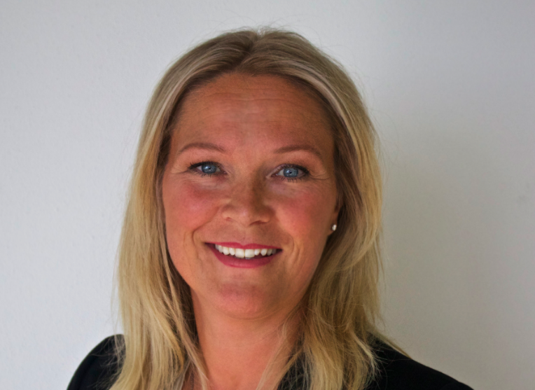
- Webstep har fått Marianne Styrman med på laget. Hun skal lede Websteps pågående satsning på Internet of Things (IoT)-løsninger. Hennes ti års erfaring fra IoT hardware møter Norges største senior IT-konsulent-selskap. Det kan fort bli moro.
Oslo/ 13.10.2016

Marianne Styrman kommer til Webstep etter ti år som Global Marketing Manager, Wireless Connectivity Solutions (WCS), i semiconductor-selskapet Texas Instruments (TI). Hun vil nå kople sin solide kunnskapsbase om hardware-teknologier til Websteps leveransekraft på softwaretjenester – forankret i mer enn 350 seniorkonsulenter i arbeid hos flere enn 200 kunder i de store norske og svenske byene.
Valgte kompetanse og pågående prosjekter
- Internet of Things-feltet er over i en ny fase. Mange har snakket lenge om IoT, men hardware har nå endelig nådd et modenhets- og kostnadsnivå som muliggjør spennende IoT-prosjekter for kunder. Derfor er det rett tid for meg å melde overgang til softwaresiden. Siden jeg opplever at Webstep har de mest erfarne folka, og selskapet allerede har pågående IoT prosjekter, var det en enkel beslutning! melder Marianne Styrman.
For henne var det viktig å gå til en aktør som allerede er i gang, ikke til en som henger seg på hypekurven.
- Alle snakker om IoT nå. På dette feltet handler det om komplekse prosjekter som realiseres med mange ulike teknologier involvert; f.eks Bluetooth, Wi-Fi, Sub-1 GHz og NFC. Webstep er inne og løser software-, arkitektur- og rådgivningsoppdrag med flere av teknologiene allerede, både for hardware aktører og for kunder. Dette er typisk prosjekter som er taushetsbelagte, men vi kan formidle kompetansen vi besitter til kundene våre, forklarer Marianne som nå aktivt arbeider på tvers av Websteps avdelinger med tjenester og løsningsideer som blir godt mottatt:

Hands-On erfaring
- Forretningsforståelsen vår er anerkjent hos kundene våre. Når vi i tillegg har dybdekunnskap om både IoT hardware og software, opplever vi entusiasme i møte med kundene våre. Det som trigger er at vi allerede er Hands-On på IoT, og har konkret erfaring på glovarme områder som digitalisering og robotisering. Det er dette jeg legger i de mest erfarne folka. Webstep har nærmere 350 erfarne teknologer og spesialister med unike forutsetninger som kan settes i arbeid på IoT-området. Selskapet arbeider tett på mer enn 200 kunder i Norge og Sverige, og vi kan levere geografisk der kundene våre er. Dette trigget meg voldsomt, sier Marianne som har møtt stor entusiasme ved ankomst Webstep 1. oktober:

Klar for Hackaton på sensorteknologi
- Allerede 20. oktober samler Webstep 30 eksperter på Gardermoen for “Hackaton” med en ny teknologi leverandør og partner. Med dem er Webstep klare for å levere nye og innovative IoT prosjekter. Hvem dette er, kommer vi snart tilbake til, avslutter Marianne. Hun er fascinert av hemmeligholdet i bransjen, men mener at dette er helt naturlig.
– “Alle” er i startblokkene og buzz-faktoren er høy, men på dette feltet er det veldig mye som skal og må skje i månedene og årene som kommer. Gartners signal er at mer enn halvparten av forretningsprosesser og systemer vil inkorporere elementer av Internet of Things allerede i 2020. Det gir viktig drivstoff til vårt arbeid. Da er det godt å vite at vi leverer på dette området allerede, avslutter hun.

----------
Kontaktperson for tema:
Marianne Styrman, Director IoT, Webstep / +47 911 09 910 / marianne.styrman@webstep.no

For mer informasjon, vennligst besøk:
http://www.webstep.no
http://www.mynewsdesk.com/no/webstep

